Wracając do mieszkania myślę o tym, co powiedział mi Ike. Kiedy właściwie umarło kino? Ostatnie duże premiery to druga połowa XXI wieku. Wielu ludzi urodziło się i umarło od chwili, kiedy ostatni aktor stanął na czerwonym dywanie. Mógłbym winić kolonizację, tak było by najłatwiej. Ruszyliśmy, by sięgnąć gwiazd, więc tak przyziemne rzeczy jak rozrywka przestały być towarem pierwszej potrzeby. Wciąż ich potrzebowaliśmy, ale oddaliśmy kontrolę nad nimi w ręce innego rodzaju specjalistów. Kreatywność ustąpiła miejsca chłodnej kalkulacji. Omiatam wzrokiem wydrążony w skale korytarz, oświetlony lampami, który kiedyś mogłyby brać udział w produkcji filmowej. Przyglądam się mijającym mnie ludziom, i zastanawiam się, czy wśród nich mógłby znaleźć się nowy Charlton Heston albo Humphrey Bogart. Zamiast tego widzę Marka, pracownika magazynu z Trzeciego Korytarza. Mieszka dwie klatki ode mnie, a jego głównym zmartwieniem jest to, żeby właściwe ilości modyfikowanej żywności trafiły w odpowiednie miejsce. Jakieś sto metrów przede mną idzie Carla. Wiem, że spędza swoje noce pilnując generatorów grawitacyjnych. Kto tęskni za aktorami, kiedy największe wzięcie mają dziś technicy?
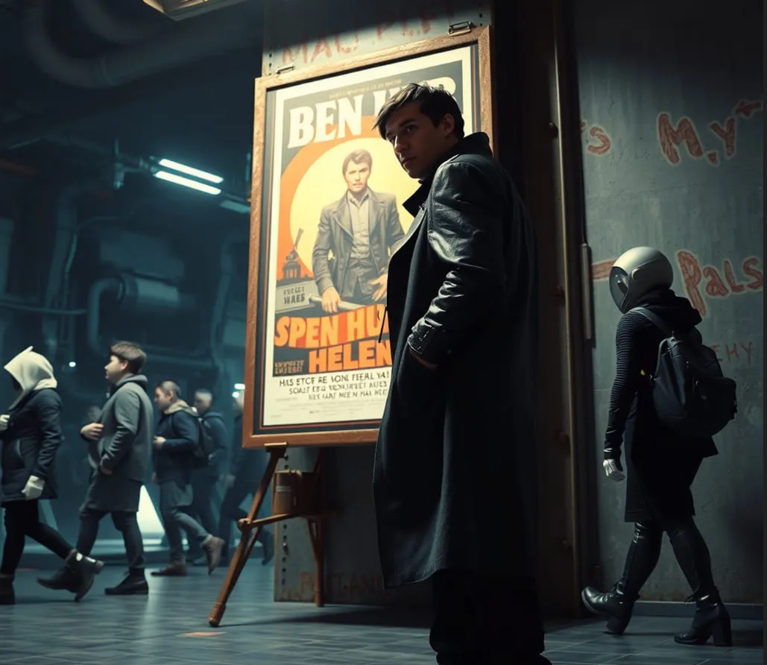
Przyspieszam i myślę o tym, jak łatwo mógłbym znienawidzić to miejsce za sam fakt jego istnienia. Ale jak można znienawidzić swój dom? Nicole, moja ostania dziewczyna powiedziała, zrywając ze mną, że zbyt wiele czasu poświęcam na żal do ludzi, którzy urodzili się setki lat temu. Mój pesymizm i pogoń za czasami, które nie mają szans na powrót były czymś, co odstraszyło tak ją, jak i każdą poprzednią. Jednak to właśnie ona zmusiła mnie do przemyślenia mojego podejścia. Jestem dzieckiem złotego pokolenia, jednym z pierwszych urodzonych na tym odległym, zimnym świecie. Osiągnęliśmy taki poziom rozwoju cywilizacyjnego, w którym możemy rozmnażać się w przestrzeni kosmicznej, a ja psuję kolejną dobrą relację, bo nie mogę pogodzić się z faktem, że maszyny produkują dla nas rozrywkę. „Nie pozwól, żeby pasja stała się obsesją”, powiedziała mi na koniec. Jej odejście podsumowałem tak samo, jak każde poprzednie, oglądając stare filmy, dopóki nie usnąłem upojony rumem. Mijam drzewka filtrujące powietrze, które zasadzono przed moim budynkiem i wchodzę w korytarz. Otwieram drzwi i na szybko powtarzam sobie plan na resztę dnia. Zamówić coś do jedzenia. Przejrzeć pocztę i odpisać na wiadomość od siostry. Złapać przynajmniej godzinę snu, zanim wyjdę spotkać się z Jose. Zdejmuję buty, uruchamiam ekspres do kawy i siadam przed komputerem.

- Robisz filmy? To musi być fascynujące!
Jose postanowił przyprowadzić swoją nową dziewczynę. Nie winię go za to, nawet nie jestem zły. Na nasze cotygodniowe spotkania zabierałem czasem Nicole, choć zwykle nudziła się w naszym towarzystwie. Potrafimy być monotematyczni.
- Robię, to za dużo powiedziane.
- Poczekaj, zaraz zrobi ci wykład o bezdusznych maszynach – Jose nie jest w stanie przegapić okazji do wbicia mi szpilki. Znamy się od dzieciństwa. Weekendowe seanse w moim mieszkaniu pomogły nam obu w rozwinięciu pasji do starych filmów. Ale w przeciwieństwie do mnie, Jose traktuje kino jako niegroźne hobby, jeden ze sposobów na spędzanie czasu. Przyjął świat takim, jaki jest i dobrze się w nim odnajduje. Trochę mu tego zazdroszczę, ale wywołany do tablicy, nie będę siedział cicho.

